Izrada radioničkog crteža predmeta

Radionički crtež detaljni je prikaz svih dijelova predmeta (pozicije s pripadajućim mjerama), koji se nalazi unutar okvira sa sastavnicom.

Okvir je četverokut normiranih dimenzija unutar kojeg se nalazi sastavnica i radionički crtež.
To je područje unutar kojega se mora nalaziti crtež.

Svaki crtež mora u donjem desnom kutu imati zaglavlje koje služi za upisivanje osnovnih podatka potrebnih za identifikaciju i promjenu crteža (sl. 2.1.4).
Zaglavlje mora sadržavati slijedeće podatke:
- naziv predmeta
- broj crteža
- naziv poduzeća ili ustanove
- mjerilo
- imena i popise osoba odgovornih za sadržaj crteža
- usklađenost podataka sa standardom
Zaglavlje radioničkog crteža, uz prethodno navedene podatke, dodatno mora sadržavati i:
- oznake materijala
- pozicijski broj
- težinu
- dimenzije sa dodatkom za obradu
- rubriku u kojoj se unosi broj sklopnog crteža kojemu crtež pripada
Sastavnica je sastavni dio tehničke dokumentacije crteža. Smještena je na crtežu ili odvojeno.
Kada je smještena na crtežu crta se skupa sa zaglavljem.
U sastavnicu se upisuju svi dijelovi prikazanog predmeta u cilju pravilnog korištenja crteža.
Sastavnica se ispisuje odozdo prema gore (sl. 2.1.5, npr. Poz. 1 Matica M 30, Poz. 2 Vijak M 16x60, Poz. 3 "Imbus" vijak M 16, ...).
Slika 2.1.4 Zaglavlje radioničkog crteža 2. Tehničko crtanje 12 Slika 2.1.5 Dimenzije zaglavlja i sastavnice
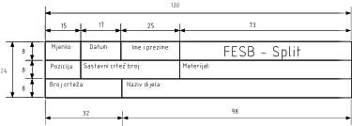

Slika 2.1.4 Zaglavlje radioničkog crteža

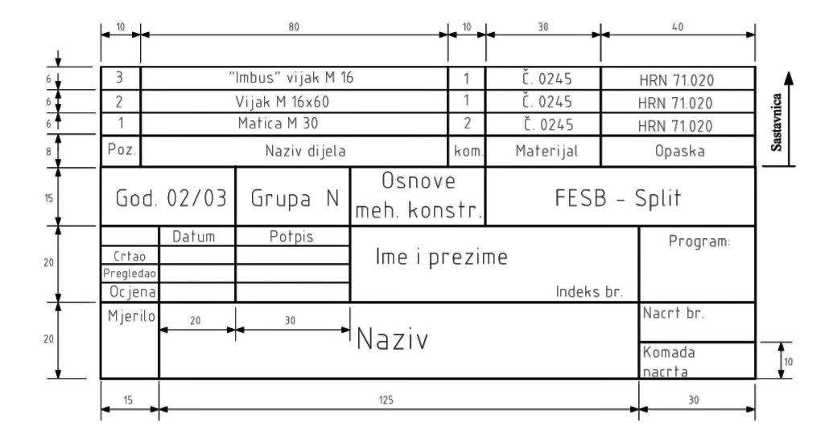

Slika 2.1.5 Dimenzije zaglavlja i sastavnice
Pri crtanju moramo voditi brigu o tome da nam pozicije budu smještene unutar okvira, da ne izlaze izvan, odnosno da kote i kotni brojevi ne dotiču rubove okvira kao ni sastavnicu.
Tehnički crtež na kojem se nalaze svi dijelovi tehničke tvorevine naziva se sastavni crtež. Taj crtež nema sve potrebne mjere, ali ima sve dijelove spojene u jednu cjelinu, tj. prikazuje predmet kako izgleda kada ga sastavimo.

Pozicijski brojevi povezuju dijelove prikazane na crtežu sa sadržajem sastavnice. Oni se upisuju u sastavnici u za to predviđeni stupac, a na crtežu se upisuju pored dijela koji označavaju.
Pozicijski brojevi se na crtežu upisuju dvostruko veći od kotnih brojeva i potcrtavaju se kratkom debelom crtom koja se povezuje tankom crtom s odgovarajućim dijelom crteža. Crta koja povezuje pozicijski broj s dijelom na crtežu naziva se pokazna crta. Pokazne crte se ne smiju sjeći međusobno, a samo izuzetno mogu se sjeći s mjernim crtama. Primjer primjene pozicijskih brojeva na crtežu prikazan je na slici .1
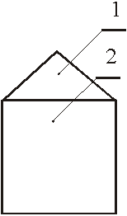
Slika 1. Primjer primjene pozicijskih brojeva

